

高爾夫》麥克羅伊重登歐巡「生涯」獎金王，拉姆三季大賺1,298萬歐元
羅開Golf 頻道2020年1月6日 下午7:57
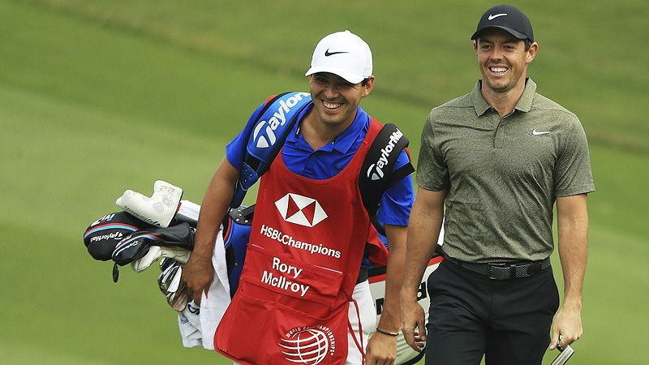
高爾夫》麥克羅伊重登歐巡「生涯」獎金王，拉姆三季大賺1,298萬歐元
【羅開新聞中心Minsey Weng綜合報導 圖╱Getty Images╱美巡賽提供】
相較於美巡賽高達十位選手的生涯獎金突破五千萬美元，歐巡賽的頂尖門檻只有兩千五百萬歐元，約為兩千八百萬美元，總計共有八人，其中北愛爾蘭名將Rory McIlroy（羅瑞‧麥克羅伊）去年季末靠著WGC-HSBC Champions（世界冠軍賽）進補1,563,900.34歐元，重登歐巡賽生涯獎金王。
事實上，麥克羅伊最近幾年在歐巡賽的表現並不出色，特別是去年把重心轉向美巡賽後，歐洲這邊的獎金進帳速度更是明顯緩慢下來，直到歲末贏得雙邊共同認可的世界冠軍賽。
這是麥克羅伊自2016年Dubai Duty Free Irish Open（愛爾蘭公開賽）後的歐巡賽首勝，以及生涯的第十四勝，進度少了美巡賽四勝，不過在兩個第二和六個前十的加持下，全年進帳3,087,258.84歐元，優於過去兩季的2,813,285.02和1,832,091.03歐元，目前在生涯獎金榜上以38,636,150.90歐元領先群雄，他另外在美巡賽以51,030,260美元位居第八。
擁有二十四勝的威斯伍德，再過幾個月就要滿四十七歲，上季雖然一勝未得，但全年累積1,223,511.71歐元，以37,465,393.70歐元名列第二。
去年在美巡賽突破五千萬美元門檻的西班牙名將Sergio Garcia（瑟吉歐‧賈西亞），歐巡賽這邊添得一場KLM Open（荷蘭公開賽），全年落袋1,516,473.72歐元，生涯獎金來到30,887,920.48歐元，仍居第三。
瑞典選手Henrik Stenson（亨瑞克‧史坦森）順利超越已屆長春之齡的Ernie Els（厄尼‧艾爾斯），以29,385,924.48歐元名列第四，其他超過二千五百萬歐元的選手還有英格蘭雙雄Justin Rose（賈斯汀‧羅斯）和Ian Poulter（伊恩‧波特），以及愛爾蘭的Padraig Harrington（派洛‧哈靈頓）。
值得注意的是西班牙之星Jon Rahm（霍恩‧拉姆），去年僅僅出賽十三場，但DP World Tour Championship, Dubai（世界巡迴錦標賽）獨得三百萬美元，全年大賺6,200,539.20歐元，加上前兩年的2,208,084.80和4,553,988.27歐元，短短三個球季三十八場比賽，大賺12,980,376.07歐元，躍居三十五名。

